# Куликов Кирилл ИТ-10 Лабораторная №1
# Задание 1
## Задача 1
### Текст задачи
Дана сигнатура функции: double fraction (double x);
Необходимо реализовать функцию таким образом, чтобы она возвращала
только дробную часть числа х. Подсказка: вещественное число может быть
преобразовано к целому путем отбрасывания дробной части.
### Алгоритм решения
Чтобы не было ошибок с отрицательными числами, подключил библиотеку <сmath>, в начале функции беру х по модулю, затем х превращаю в целое и записываю результат в переменную с, возвращаю х - с, в мэйне просто прошу ввести пользователя х и вывожу ему ответ.
### Тестирование
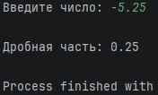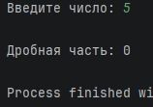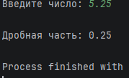

## Задача 3
### Текст задачи
Дана сигнатура функции: int charToNum (char x);
Функция принимает символ х, который представляет собой один из “0 1 2 3 4 5 6 7 8 9”. Необходимо реализовать функцию таким образом, чтобы она преобразовывала символ в соответствующее число. Подсказка: код символа ‘0’ — это число 48.
### Алгоритм решения
Все цифры идут подряд, так как ‘0’ = 48, поэтому разница между кодом символа и 48 - это числовое значение. Функция просто возвращает х - ‘0’, сделал проверку вводимого значения в мэйне, вывел ответ.
### Тестирование
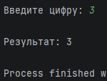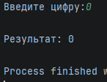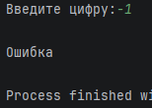

## Задача 5
### Текст задачи
Дана сигнатура функции: bool is2Digits (int x);
Необходимо реализовать функцию таким образом, чтобы она принимала число x и возвращала true, если оно двузначное.
### Алгоритм решения
Снова добавил библиотеку <cmath>, чтобы взять модуль числа. В функции беру модуль по х, возвращаю результат условия. В мэйне ввожу х, сделал проверку, чтобы не было огромных чисел, вывел ответ

### Тестирование
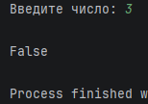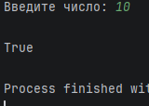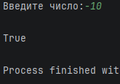

## Задача 7
### Текст задачи
Дана сигнатура функции: bool isInRange (int a, int b, int num);
Функция принимает левую и правую границу (a и b) некоторого числового диапазона. Необходимо реализовать функцию таким образом, чтобы она возвращала true, если num входит в указанный диапазон (включая границы). Обратите внимание, что отношение a и b заранее неизвестно (неясно кто из них больше, а кто меньше)
### Алгоритм решения
В функции ввожу две переменных min и max, узнаю через if какое число является каким, возвращаю результат условия. В функции мэйн все тоже самое.
### Тестирование
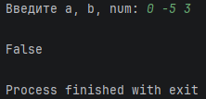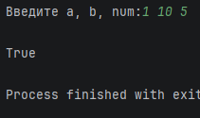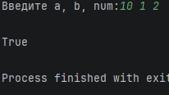

## Задача 9
### Текст задачи
Дана сигнатура функции: bool isEqual(int a, int b, int c);
Необходимо реализовать функцию таким образом, чтобы она возвращала true, если все три полученных функцией числа равны
### Алгоритм решения
В функции вывожу просто результат условия и все. В мэйне все обыденно.
### Тестирование
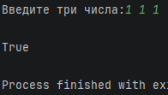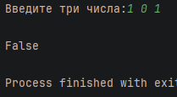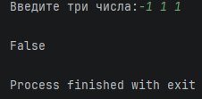

# Задание 2
## Задача 1
### Текст задачи
Дана сигнатура функции: int abs (int x); Необходимо реализовать функцию таким образом, чтобы она возвращала модуль числа х (если оно было положительным, то таким и остается, если он было отрицательным – то необходимо вернуть его без знака минус).
### Алгоритм решения
Просто подключаем библиотеку <cmath>, берем х по модулю, возвращаем его.
### Тестирование
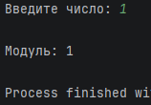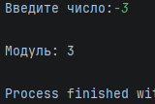

## Задача 3
### Текст задачи
Дана сигнатура функции: bool is35 (int x);
Необходимо реализовать функцию таким образом, чтобы она возвращала true, если число x делится нацело на 3 или 5. При этом, если оно делится и на 3, и на 5, то вернуть надо false. Подсказка: оператор % позволяет получить остаток от деления.
### Алгоритм решения
Если число делится и на 3, и на 5, то сразу возвращаем false. Если либо на 3, либо на 5, то возвращаем результат условия.
### Тестирование
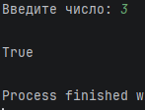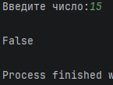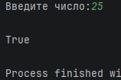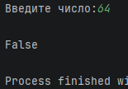

## Задача 5
### Текст задачи
Дана сигнатура функции: int max3 (int x, int y, int z);
Необходимо реализовать функцию таким образом, чтобы она возвращала максимальное из трех полученных функцией чисел. Подсказка: идеальное решение включает всего две инструкции if и не содержит вложенных if.
### Алгоритм решения
Создал переменную max, дал ей значение х, использовал две конструкции if, возвращал max.
### Тестирование
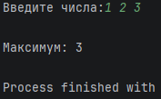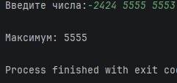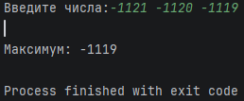
## Задача 7
### Текст задачи
Дана сигнатура функции: int sum2 (int x, int y);
Необходимо реализовать функцию таким образом, чтобы она возвращала сумму чисел x и y. Однако, если сумма попадает в диапазон от 10 до 19, то надо вернуть число 20.
### Алгоритм решения
Создал переменную суммы х+у, написал условие, если сумма от 10 до 19, то сумма становится 20, возвращаю сумму.
### Тестирование
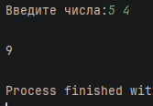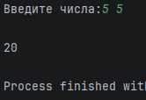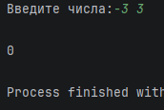

## Задача 9
### Текст задачи
Дана сигнатура функции: String day (int x);
Функция принимает число x, обозначающее день недели. Необходимо реализовать функцию таким образом, чтобы она возвращала строку, которая будет обозначать текущий день недели, где 1 — это понедельник, а 7 – воскресенье. Если число не от 1 до 7 то верните текст “это не день недели”. Вместо if в данной задаче используйте switch.
### Алгоритм решения
Просто сделал через switch, не знаю, что еще написать, шаблонная задача.
### Тестирование
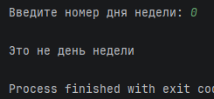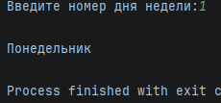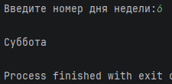

# Задание 3
## Задача 1
### Текст задачи
Дана сигнатура функции: String listNums (int x);
Необходимо реализовать функцию таким образом, чтобы она возвращала строку, в которой будут записаны все числа от 0 до x (включительно).
### Алгоритм решения
Создал пустую строку result, пошел по числам от 0 до х, каждое записывал в result.
### Тестирование
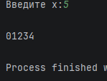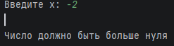
## Задача 3
### Текст задачи
Дана сигнатура функции: String chet (int x); Необходимо реализовать функцию таким образом, чтобы она возвращала строку, в которой будут записаны все четные числа от 0 до x (включительно). Подсказа для обеспечения качества кода: инструкцию if использовать не следует.
### Алгоритм решения
Идем с шагом 2, берем все четные числа, выводим результат.
### Тестирование
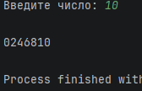

## Задача 5
### Текст задачи
Дана сигнатура функции: int numLen (long x);
Необходимо реализовать функцию таким образом, чтобы она возвращала количество знаков в числе x. Подсказка: Int у=123/10; // у будет иметь значение 12
### Алгоритм решения
Берем х по модулю, создаем переменную count для подсчета количества. Целочисленное деление на 10 убирает последнюю цифру числа, сколько поделили, столько и цифр в числе.
### Тестирование
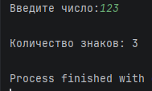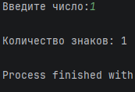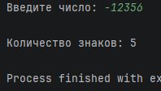

## Задача 7
### Текст задачи
Дана сигнатура функции: void square (int x);
Необходимо реализовать функцию таким образом, чтобы она выводила на экран квадрат из символов ‘*’ размером х, у которого х символов в ряд и х символов в высоту.
### Алгоритм решения
Row - отвечает за строки, col - отвечает за звездочки. Цикл выполняется для каждой строки.
### Тестирование
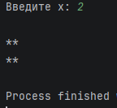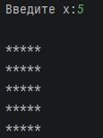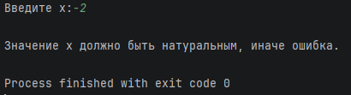

## Задача 9
### Текст задачи
Дана сигнатура функции: void rightTriangle (int x);
Необходимо реализовать функцию таким образом, чтобы она выводила на экран треугольник из символов ‘*’ у которого х символов в высоту, а количество символов в ряду совпадает с номером строки, при этом треугольник выровнен по правому краю. Подсказка: перед символами ‘*’ следует выводить необходимое количество пробелов.
### Алгоритм решения
Звездочек - i штук, пробелов -- x - i. Цикл начинается с записывания пробелов, чтобы был правильны треугольник.
### Тестирование
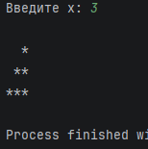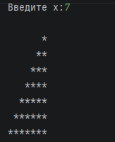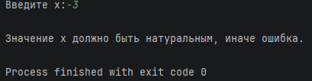

# Задание 4
## Задача 1
### Текст задачи
Дана сигнатура функции: int findFirst (int arr[], int x); Необходимо реализовать функцию таким образом, чтобы она возвращала индекс первого вхождения числа x в массив arr. Если число не входит в массив – возвращается -1
### Алгоритм решения
Задаю n параметром функции, он нужен для arr. Идем по массиву с начала и сравниваем с х, если нашли возвращаем индекс.
### Тестирование
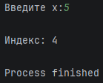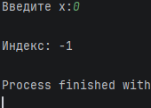

## Задача 3
### Текст задачи
Дана сигнатура функции: int maxAbs (int arr[]);
Необходимо реализовать функцию таким образом, чтобы она возвращала наибольшее по модулю (то есть без учета знака) значение массива arr
### Алгоритм решения
Добавил библиотеку, чтобы взять i по модулю, создал переменную max. Иду по массиву, если arr[i] больше max, то присваиваю max значение arr[i].
### Тестирование
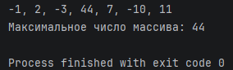

## Задача 7
### Текст задачи
Дана сигнатура функции: int * reverseBack (int arr[]);
Необходимо реализовать функцию таким образом, чтобы она возвращала новый массив, в котором значения массива arr записаны задом наперед.
### Алгоритм решения
В начале выделяю новую память под n элементов, затем копирую с конца в начало, возвращаю указатель на новый массив. В мэйне вызываю функцию, освобождаю память.
### Тестирование
